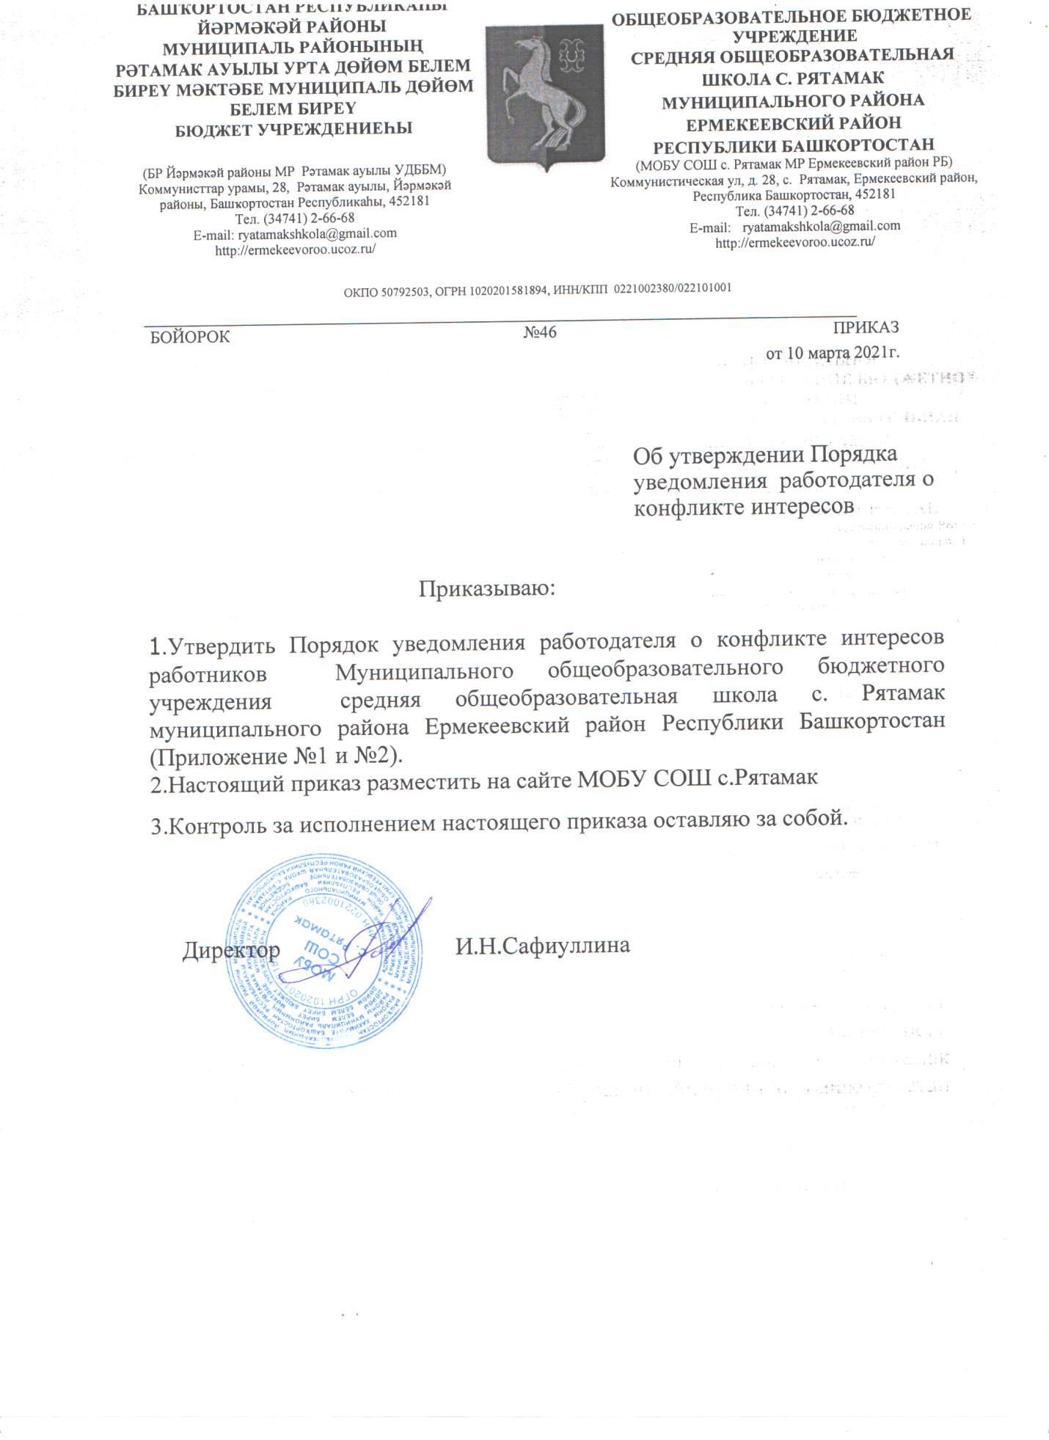

Утверждено
приказом директора
МОБУ СОШ с.Рятамак
от 10 марта 2021 года № 46

ПОРЯДОК УВЕДОМЛЕНИЯ РАБОТОДАТЕЛЯ
О КОНФЛИКТЕ ИНТЕРЕСОВ
МОБУ СОШ с.Рятамак

Настоящий Порядок уведомления работодателя о конфликте интересов работников МОБУ СОШ с.Рятамак муниципального района Ермекеевский район Республики Башкортостан (далее по тексту - Порядок) разработан в соответствии с Федеральным законом от 25.12.2008 № 273-ФЗ «О противодействии коррупции», Федеральным законом от 12.01.1996 № 7-ФЗ (ст. 27) «О некоммерческих организациях», Федеральным законом от 29.12.2012 № 273-ФЗ «Об образовании в Российской Федерации», Указом Президента Российской Федерации от 22.12.2015 № 650 «О порядке сообщения лицами, замещающими отдельные государственные должности РФ, должности Федеральной государственной службы, и иными лицами о возникновении личной заинтересованности при исполнении должностных обязанностей, которая приводит или может привести к конфликту интересов» и с учетом методических рекомендаций по разработке и принятию организациями мер по предупреждению и противодействию коррупции, разработанных Министерством труда и социальной защиты Российской Федерации, в целях определения системы мер по предотвращению и урегулированию конфликта интересов в рамках реализации уставных целей и задач муниципального казенного учреждения Управление образования муниципального района Ермекеевский район Республики Башкортостан
- Настоящий Порядок определяет процедуру уведомления работодателя работником МОБУ СОШ с.Рятамак муниципального района Ермекеевский район Республики Башкортостан (далее по тексту - Учреждение) о возникновении личной заинтересованности при исполнении должностных обязанностей, которая приводит или может привести к конфликту интересов.
- Работник Учреждения обязан уведомить работодателя о возникновении личной заинтересованности при исполнении трудовых обязанностей, которая приводит или может привести к конфликту интересов, не позднее одного рабочего дня, следующего за днем, когда ему стало об этом известно, по форме, указанной в приложении № 1 к настоящему Порядку.
- В случае если работник Учреждения находится не при исполнении трудовых обязанностей или вне пределов места работы, он обязан уведомить работодателя любым доступным средством связи не позднее одного рабочего дня, следующего за днем обращения в целях склонения работника к совершению коррупционных правонарушений, а по прибытии к месту работы - оформить письменное уведомление.
- Работник Учреждения, не выполнивший обязанность по уведомлению работодателя о возникновении личной заинтересованности при исполнении должностных обязанностей, которая приводит или может привести к конфликту интересов, подлежит привлечению к ответственности в соответствии с действующим законодательством Российской Федерации.
- Уведомление работника Учреждения подлежит обязательной регистрации. Прием, регистрацию и учет поступивших уведомлений осуществляет лицо, ответственное за работу по профилактике коррупционных правонарушений в Учреждении.
- Регистрация представленного уведомления производится в Журнале регистрации уведомлений о возникновении у работников Учреждения личной заинтересованности при исполнении должностных обязанностей, которая приводит или может привести к конфликту интересов (далее по тексту - Журнал регистрации) по форме согласно приложению № 2 к настоящему Порядку.
Журнал регистрации оформляется и ведется ответственным лицом Учреждения, хранится в месте, защищенном от несанкционированного доступа.
Ведение и хранение журнала регистрации, а также регистрация уведомлений осуществляется лицом, ответственное за работу по профилактике коррупционных правонарушений в Учреждении.
Журнал должен быть прошит, пронумерован и заверен. Исправленные записи заверяются лицом, ответственным за ведение и хранение журнала регистрации.
- Зарегистрированное уведомление в день его получения передается директору школы. Директор школы рассматривает уведомление в течение 5 рабочих дней, а по итогам рассмотрения принимает меры по предотвращению и урегулированию конфликта интересов.
Приложение № 1
к Порядку уведомления
работодателя о конфликте
интересов в Учреждении
______________________________________
(наименование должности руководителя
Учреждения)
___________________________________
(ФИО руководителя)
___________________________________

___________________________________
(ФИО, должность, контактный телефон)
УВЕДОМЛЕНИЕ
о возникновении личной заинтересованности
при исполнении трудовых обязанностей, которая приводит
или может привести к конфликту интересов
Уведомляю о возникновении у меня личной заинтересованности при исполнении трудовых обязанностей, которая приводит или может привести к конфликту интересов (нужное подчеркнуть).
Обстоятельства, являющиеся основанием возникновения личной заинтересованности:____________________________________________________________________________________________________________________________________________________________________________________________________________________________________________________________________________________________________________________________________________________________________________________________________________________________________________________________________________________________________________
Обязанности в соответствии с трудовым договором, на исполнение которых влияет или может повлиять личная заинтересованность:
____________________________________________________________________________________________________________________________________________________________________________________________________________________________________________________________________________________________________________________________________________________
Предлагаемые меры по предотвращению или урегулированию конфликта интересов:__________________________________________________________________________________________________________________________________________________________________________________________________________________________________________________________________________________________________________________________________________

Лицо, направившее сообщение «___» 21 г.
(подпись) (расшифровка подписи)
Лицо, принявшее сообщение «___» 21 г.
(подпись) (расшифровка подписи)
Регистрационный номер______________________
Приложение № 2
к Порядку уведомления
работодателя о конфликте
интересов в Учреждении

ЖУРНАЛ РЕГИСТРАЦИИ УВЕДОМЛЕНИЙ
о возникновении личной заинтересованности
при исполнении трудовых обязанностей, которая приводит
или может привести к конфликту интересов

№  Реги  страции | Дата  регистрации  уведомления | Фамилия,  имя,  отчество,  должность  работника,  подавшего  уведомление | Краткое  содержание  уведомления | Дата передачи на рассмотрение в Комиссию по соблюдению требований к служебному поведению работников Учреждения и урегулированию конфликта интересов | Результат  рассмотрения  уведомления

Муниципальное общеобразовательное бюджетное учреждение средняя общеобразовательная школа с. Рятамак муниципального района Ермекеевский район Республики Башкортостан

ЖУРНАЛ РЕГИСТРАЦИИ УВЕДОМЛЕНИЙ
о возникновении личной заинтересованности
при исполнении трудовых обязанностей, которая приводит
или может привести к конфликту интересов

№  Реги  страции | Дата  регистрации  уведомления | Фамилия,  имя,  отчество,  должность  работника,  подавшего  уведомление | Краткое  содержание  уведомления | Дата передачи на рассмотрение в Комиссию по соблюдению требований к служебному поведению работников Учреждения и урегулированию конфликта интересов | Результат  рассмотрения  уведомления

